- 插入身份认证密钥。
- 在平台首页标题栏里点击
按钮，进行在线升级，升级时间可能会比较长，请耐心等待。
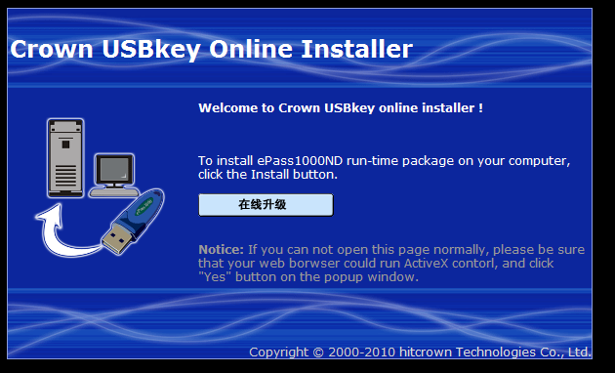

- 点击安装
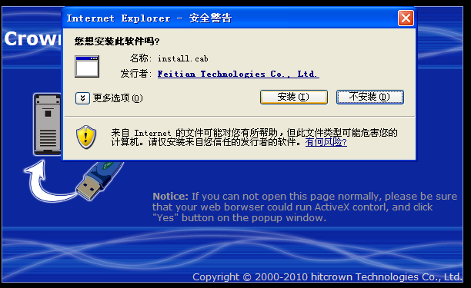
- 升级成功后见到如下页面：
